DOCUMENTATION

Préambule :

L’application a pour objectif de centraliser et faciliter la gestion du planning des interventions pédagogiques d’une promotion de licence. Elle est destinée à l’équipe pédagogique et administrative chargée d’organiser les enseignements, de planifier les cours et de coordonner les intervenants qui interviennent tout au long de l’année scolaire.

Elle permet notamment de :
● Structurer l’ensemble des enseignements ;
● Gérer les intervenants et leurs disponibilités ;
● Planifier les différentes interventions (cours, ateliers, projets, conférences, évaluations, etc.) sur l’année ;
● Offrir une vision claire, cohérente et mise à jour du planning de la seule promotion concernée ;
● Eviter les conflits d’horaires ou les chevauchements d’interventions ;
● Remplacer ou compléter les outils traditionnels (tableurs, échanges e-mail) par une solution centralisée, fiable et plus efficace.

L’application devient ainsi un outil de référence unique pour organiser le planning de la promotion, améliorer la coordination entre les intervenants et faciliter le suivi de l’année scolaire pour l’équipe pédagogique.

Nous sommes un groupe de 4 personnes de BTS1. (Cassandre, HUgo, Chloé et Elena)

Conception fonctionnelle / ergonomique / graphique :

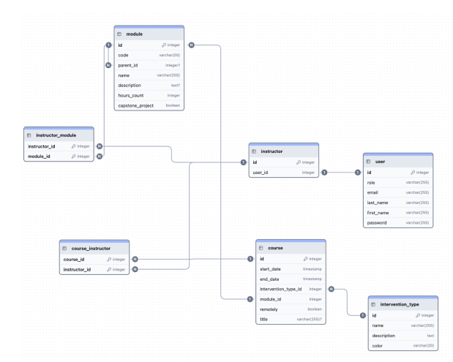

Technologies et veilles :

- HTML
- CSS
- PHP
- JavaScript
- Veille Markdown
- Veille connextion BDD à PHP*

SCRIPT Création de la BDD :

Voir le document intitulé ScriptCreaBDD.sql

Maquette Figma :

https://www.figma.com/design/AJZ4aDQO3E0v3PW0HmlhmR/Enseignement-supérieur---light?node-id=0-1&p=f&t=lRVcCDLeeiuXj69t-0

Méthodologie :

On se retrouvais tous les lundis pour voir notre avancée du projet. Nous avons travaillé par sprints et issues sur GitHub. On a travaillé avec la méthodologie AGILE. Nous avons utilisé GitBash et GitHub Desktop.

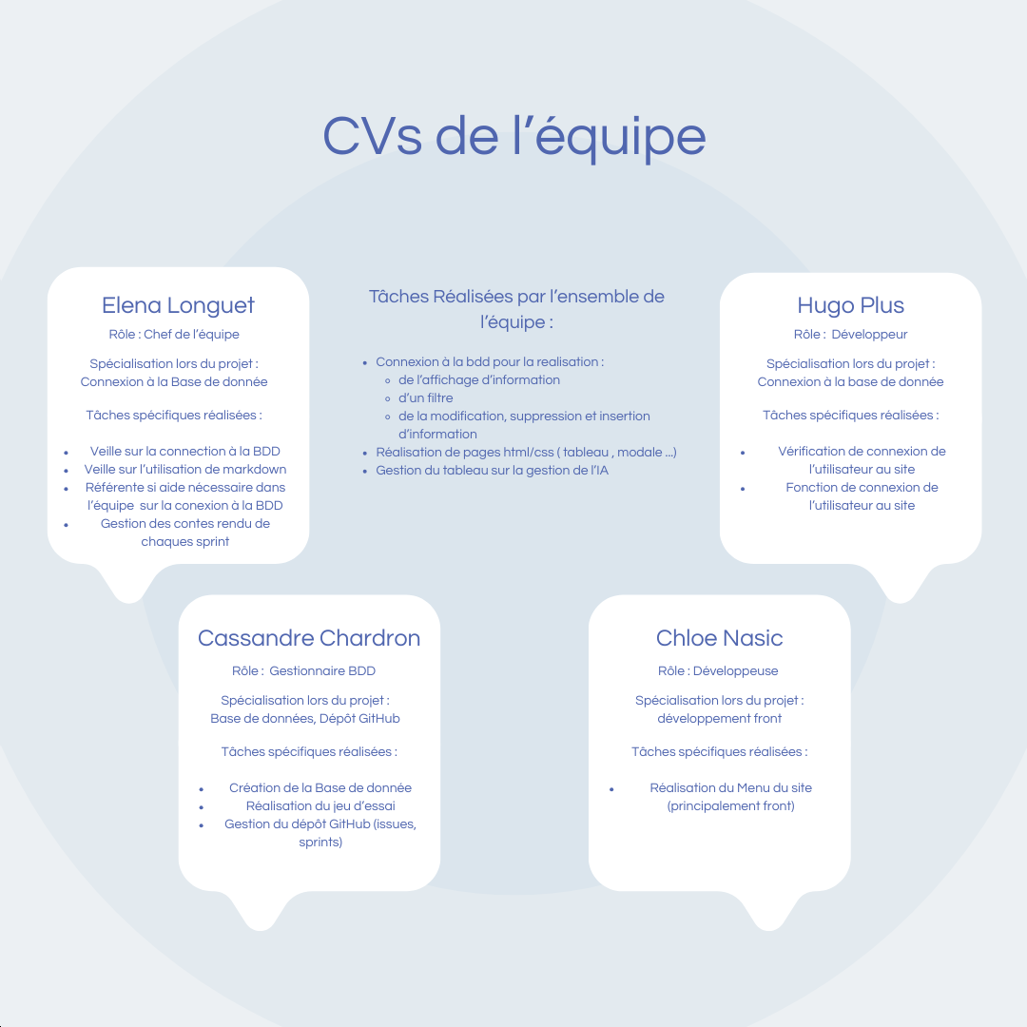

Nous avons choisi d'écrire nos classe en anglais, en minuscule et avec un tiret "-" entre les mots.

Pour l'arborescence, nous avons un dossier database dans lequel se trouve la BDD, un dossier public dans lequel se trouve les fichiers php et css ainsi que les images et un dossier ressources où l'on peut retrouver nos veilles et notre documentation.

Comptes Rendus :

Sprint 1 :
Respect de nos tâches. Reste des ajustements dans le code comme le menu qui avait un problème de police d’écriture et il manquait une petite flèche près de la photo de profil de Stella. Manque des issues à écrire. Dans Calendrier le formulaire n’est pas terminé mais il n’est pas à faire pour le mi-parcours. La connexion vérifiée dans toutes les pages sera faite plus tard pour faciliter le code.

Sprint 2 :
Issues terminées. Création d’un jeu d’essai pour pouvoir connecter nos codes à la BDD et ajouter les formulaires et l’affichage. Il faudra ajouter des données pour dépasser les 10 données affichées et pouvoir faire la pagination dans le futur. L’intégration de la page intervention a encore des problèmes et ne ressemble pas exactement à la maquette.

Sprint 3 :
L’ensemble des tâches prévues pour ce sprint a été respecté. L’intégration des pages « corps enseignant » et « fiche enseignant », incluant leurs différents onglets, a été finalisée. Des fonctionnalités de filtrage ont été mises en place afin d’améliorer la recherche et l’affichage des enseignants. Les données issues de la base de données s’affichent désormais correctement dans les formulaires et les fiches. Quelques ajustements visuels restent toutefois nécessaires pour garantir une parfaite conformité avec la maquette.

Sprint 4 :
Les objectifs du sprint ont été atteints dans les délais impartis. La page « Modules : Fiches » a été entièrement intégrée, avec ses fonctionnalités associées, notamment la modification et la suppression des modules avec mécanismes de vérification. Les fonctionnalités d’ajout d’enseignants et de types d’intervention ont également été développées. Les données sont désormais correctement récupérées depuis la base de données et affichées dans plusieurs formulaires. Des améliorations restent à apporter en matière de navigation et d’ergonomie afin de fluidifier l’expérience utilisateur.

Sprint 5 :
Des avancées significatives ont été réalisées sur les pages « Modules » et « Interventions ». Les tableaux ainsi que les modales permettant l’ajout et la modification des interventions ont été intégrés. Une barre de navigation définitive a été mise en place, contribuant à une meilleure cohérence globale entre les pages. Néanmoins, certains problèmes d’intégration persistent, notamment au niveau des modales, et quelques écarts visuels subsistent par rapport à la maquette initiale.

Sprint 6 :
Ce sprint s’est principalement concentré sur l’ajout de nouvelles fonctionnalités. La page « Modules » a été intégrée avec une connexion opérationnelle à la base de données. Les fonctionnalités d’ajout de modules ainsi que les formulaires associés ont été développés. Les échanges entre le front-end et la base de données sont désormais fonctionnels. Toutefois, certaines validations et vérifications doivent encore être renforcées afin de sécuriser davantage les formulaires.

Sprint 7 :
Le travail s’est poursuivi avec une phase d’amélioration globale du projet. Plusieurs bugs identifiés lors des tests ont été corrigés. Des optimisations ont été apportées aux requêtes de la base de données, ainsi qu’à l’organisation du code, afin d’en faciliter la maintenance. Des ajustements d’interface ont également été réalisés pour harmoniser les différentes pages. Certaines fonctionnalités secondaires nécessitent encore des tests avant validation complète.

Sprint 8 :
Ce sprint a permis de finaliser la modal « Ajouter une intervention » ainsi que les dernières fonctionnalités associées aux interventions. Les formulaires sont désormais correctement connectés à la base de données, et l’ajout de données fonctionne de manière fiable. Plusieurs phases de tests ont été menées pour valider le bon fonctionnement global de l’application. Quelques améliorations mineures restent envisageables, notamment en matière de design et d’expérience utilisateur, avant la version finale.

Cahier de recettes :

Voir Cahier_de_Recettes_Gestion_Licence

Utilisation de veilles :

Nous avons réalisé 1 veille sur la connexion de la BDD vers un site web et une veille sur MarkDown retrouvables sous les noms :
- Veille Markdown.pdf
- VeilleBDDSite.pdf

Développement :

Ressources :

Nous avons utilisé Figma, Word, Excel, XAMPP, GitHub Desktop, GitHub, Git Bash.

Journal de l’IA :

Retrouvable sous le nom : Utilisation de l'IA.xlsx

Reste :

Il nous reste pour le projet de fin d’année par ordre d’importance :

- Finir la page module car il y avait des questions à poser au groupe ;
- Fonction supprimer et modifier une intervention ;
- Filtre de la page intervention ;
- Copier la modale ajouter une intervention dans intervention ;
- Copier la modale modifier une intervention dans calendrier ;
- Corriger les problèmes discutés en mi parcours ;

Dans notre cahier de recettes, il y a tous les cas rencontrés sauf qu’il faut ajouter des interventions pour tester la pagination dans la fiche enseignant, onglet intervention. Le jeu d’essai se trouve dans le dossier database.

Dans l’ensemble des documents demandés, il nous reste les comptes rendus des sprint 3, 4, 5 et 6 à finaliser. Dans le read.me, on peut retrouver le contexte et l’enjeu. Dans le cahier des charges il y a la modélisation des données et le schéma relationnel. Les technologies mobilisées et l’arborescence se retrouve dans le read.me. Cassandre et Elena ont fait le journal de l’IA mais Hugo et Chloé doivent encore mettre leurs requêtes.

